INSTITUTO POLITÉCNICO NACIONAL
ESCUELA SUPERIOR DE COMPUTO

Introducción a los arreglos
21-28/Octubre/2024
Practica 5
Alumno:
Guzmán Celaya Fernando
Grupo: 1CV1
Unidad de aprendizaje:
Fundamentos De Programación

Se realizo el siguiente problema:
“Escribir en pantalla un calendario de un mes de 31 días, usando la instrucción for”
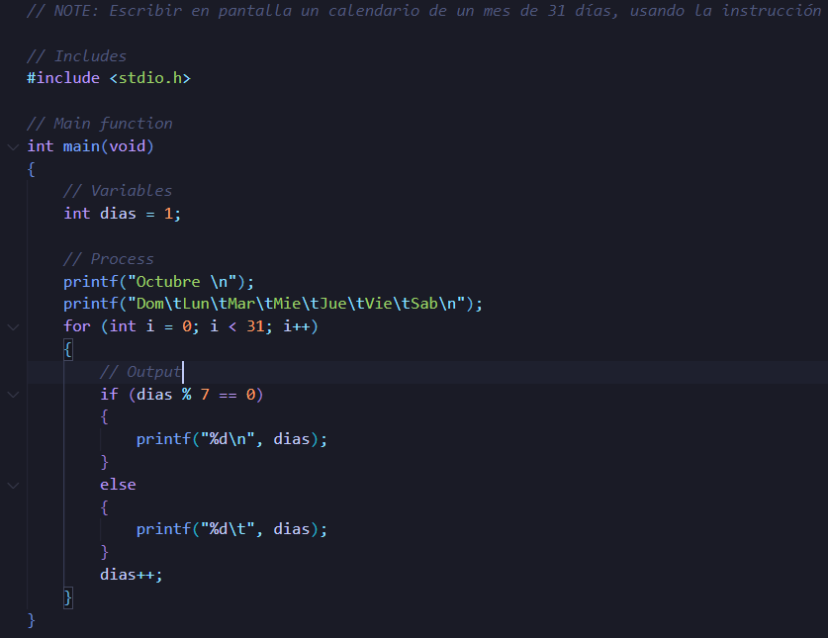
Se ejecuto el programa, dando el resultado mostrado el día de la practica
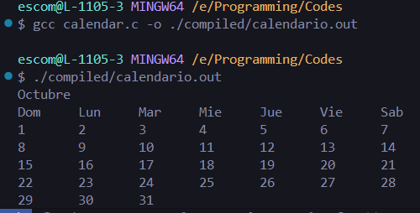

Se comenzó a realizar un código de arrays en donde se inicializaba el array con datos base y mostrándolos en la terminal:
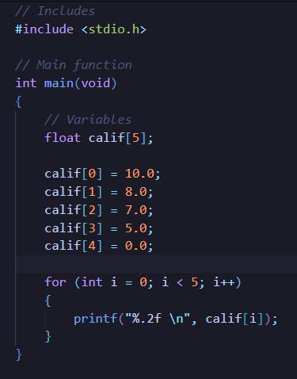
Se ejecuto el programa y se vio el resultado esperado
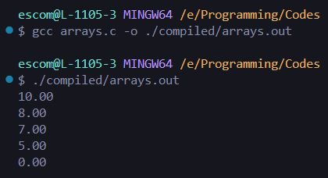

Se realizo la mejora en donde el valor de cada elemento en el array se ingresa haciendo uso de un array
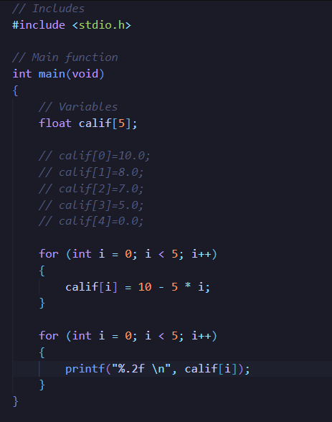
Se ejecuto y se vio que los resultados obtenidos eran los esperados.
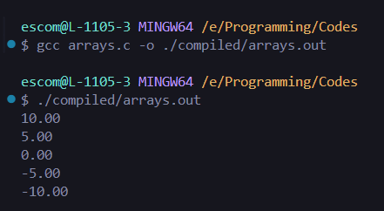
Posteriormente se refactorizo la función principal, creando una segunda función llamada inicializar la cual establecía los valores del array.
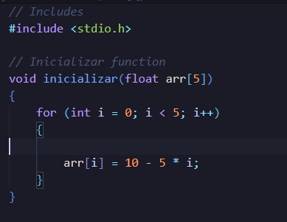
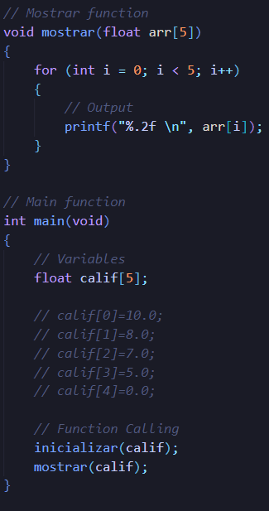
Se ejecuto el programa y se obtuvieron los mismos valores antes de realizar la refactorización
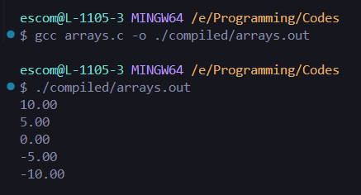
Se agrego una constante con el valor de N= 5 con el fin de aprender el uso de las constantes mediante DEFINE
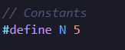
Posteriormente se agregó una función con el fin de solicitar las calificaciones al usuario,
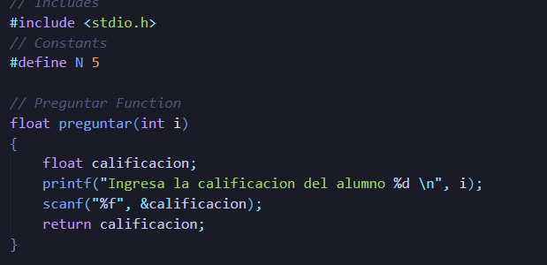
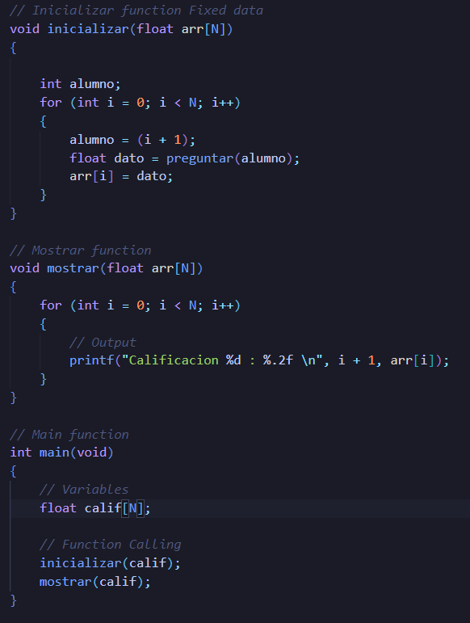
Se ejecuto y se observó que el sistema funcionaba con los datos ingresados por el usuario
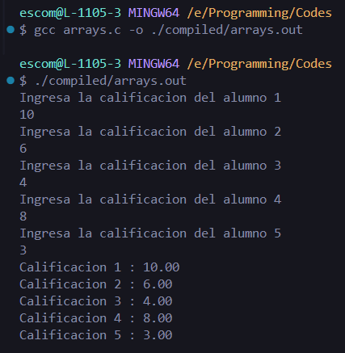
Posteriormente se agregó una función para obtener el promedio de las calificaciones ingresadas.
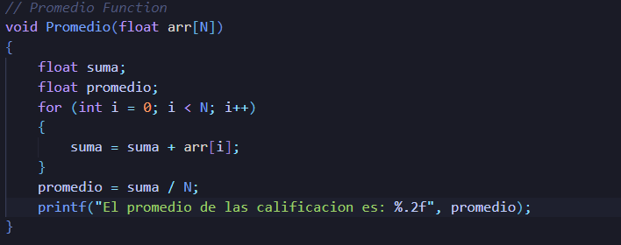
Se compilo y se ejecutó observando que obtiene el promedio con los valores ingresados por el usuario.
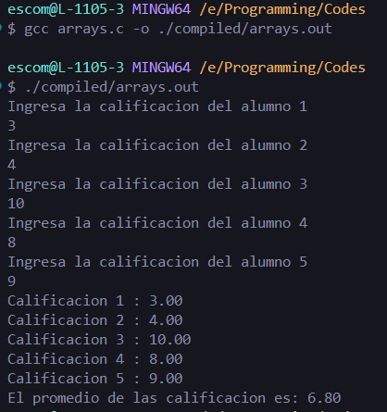
Finalmente se agregó una función encargada de hacer la suma y una que obtuviera la desviación estándar, por lo que se refactorizo la función encargada de realizar el promedio, separando el proceso de las sumas en otra función.
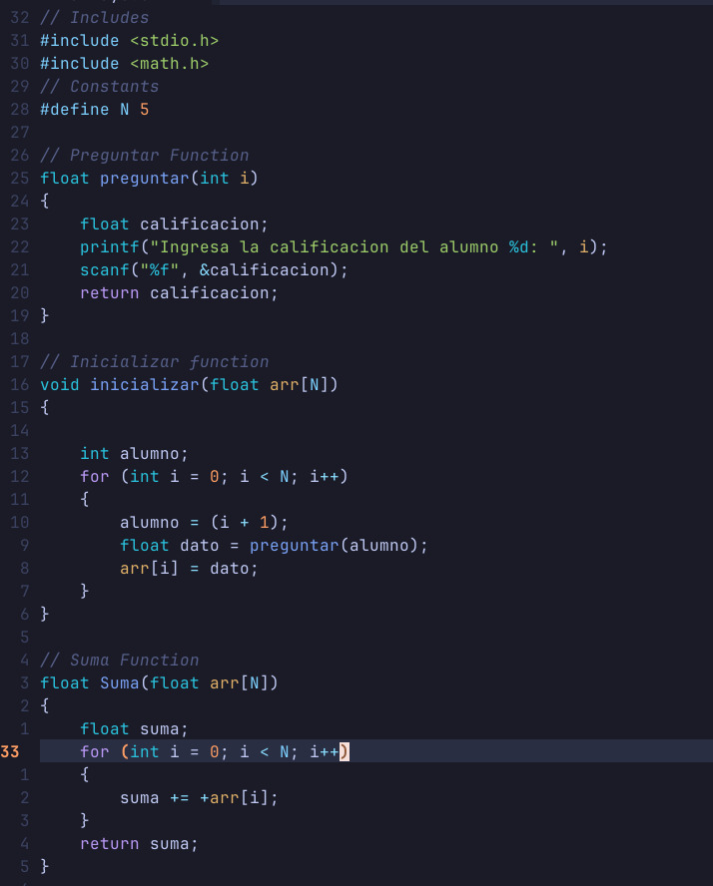
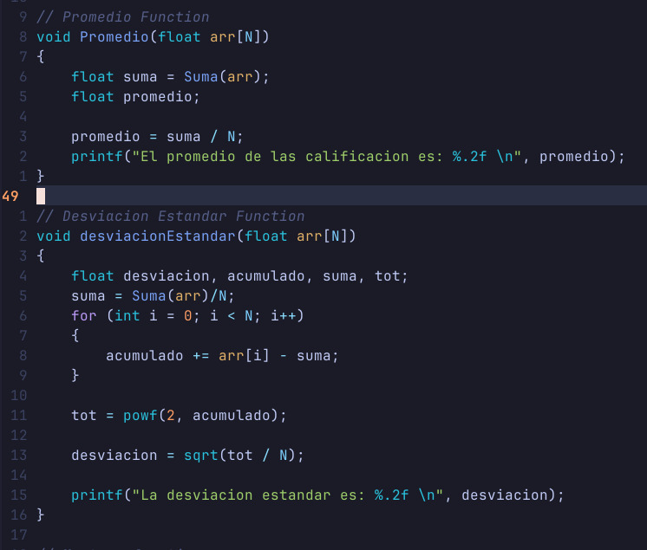
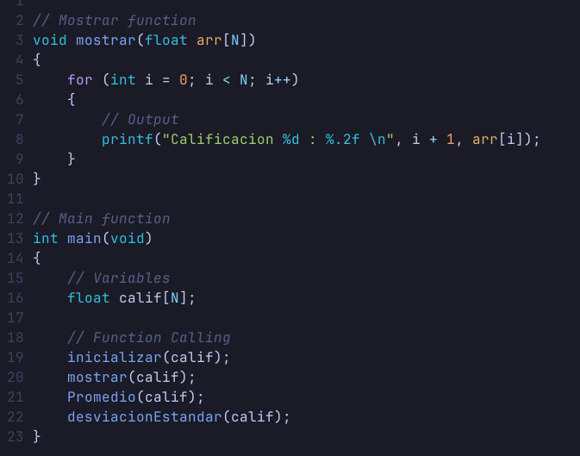
Finalmente se ejecuto y se vio que el sistema funcionaba correctamente.
